Laporan Pembuatan Wordpress menggunakan server Ubuntu

Oleh : M. Afif Ildiansyah

Kelas : SK 1B



1. Download Ubuntu server di situs [*https://ubuntu.com/download/server*](https://ubuntu.com/download/server), pilih opsi ke 3

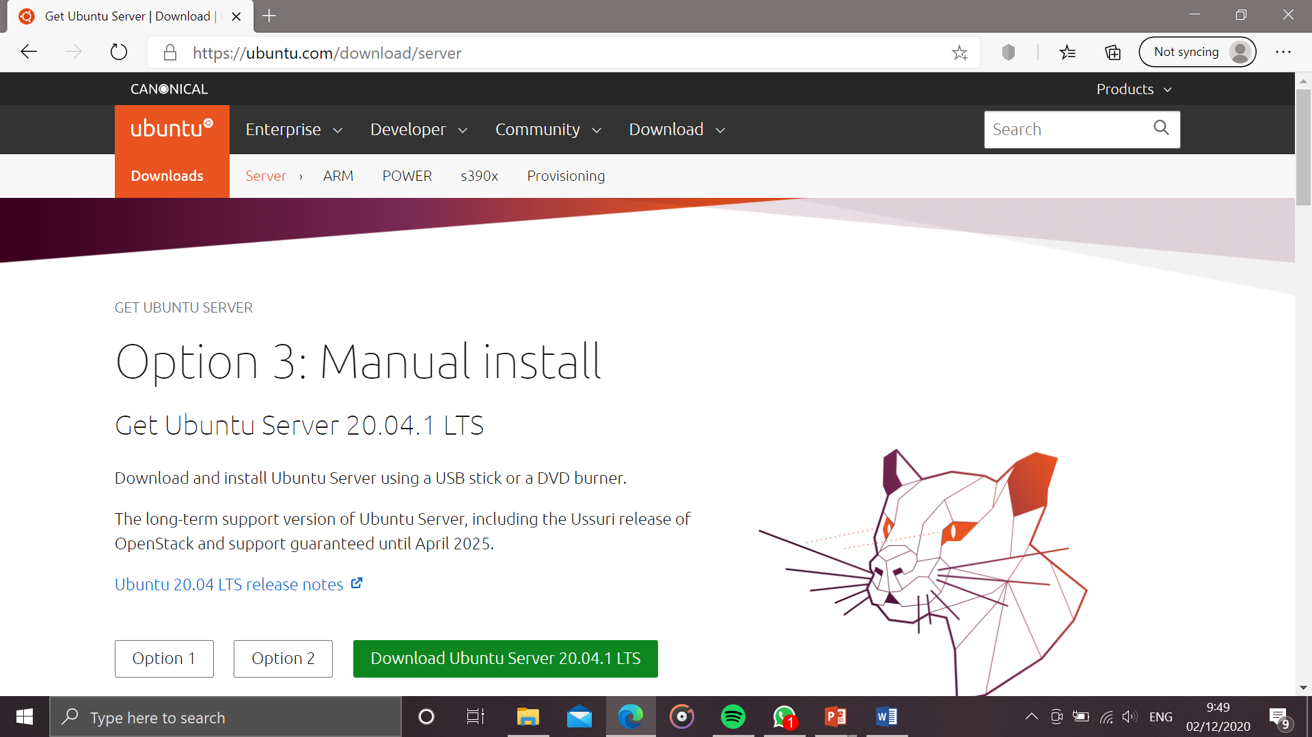

1. Setelah selesai di download, kemudian download virtual box di situs[*https://www.virtualbox.org/wiki/Downloads*](https://www.virtualbox.org/wiki/Downloads)

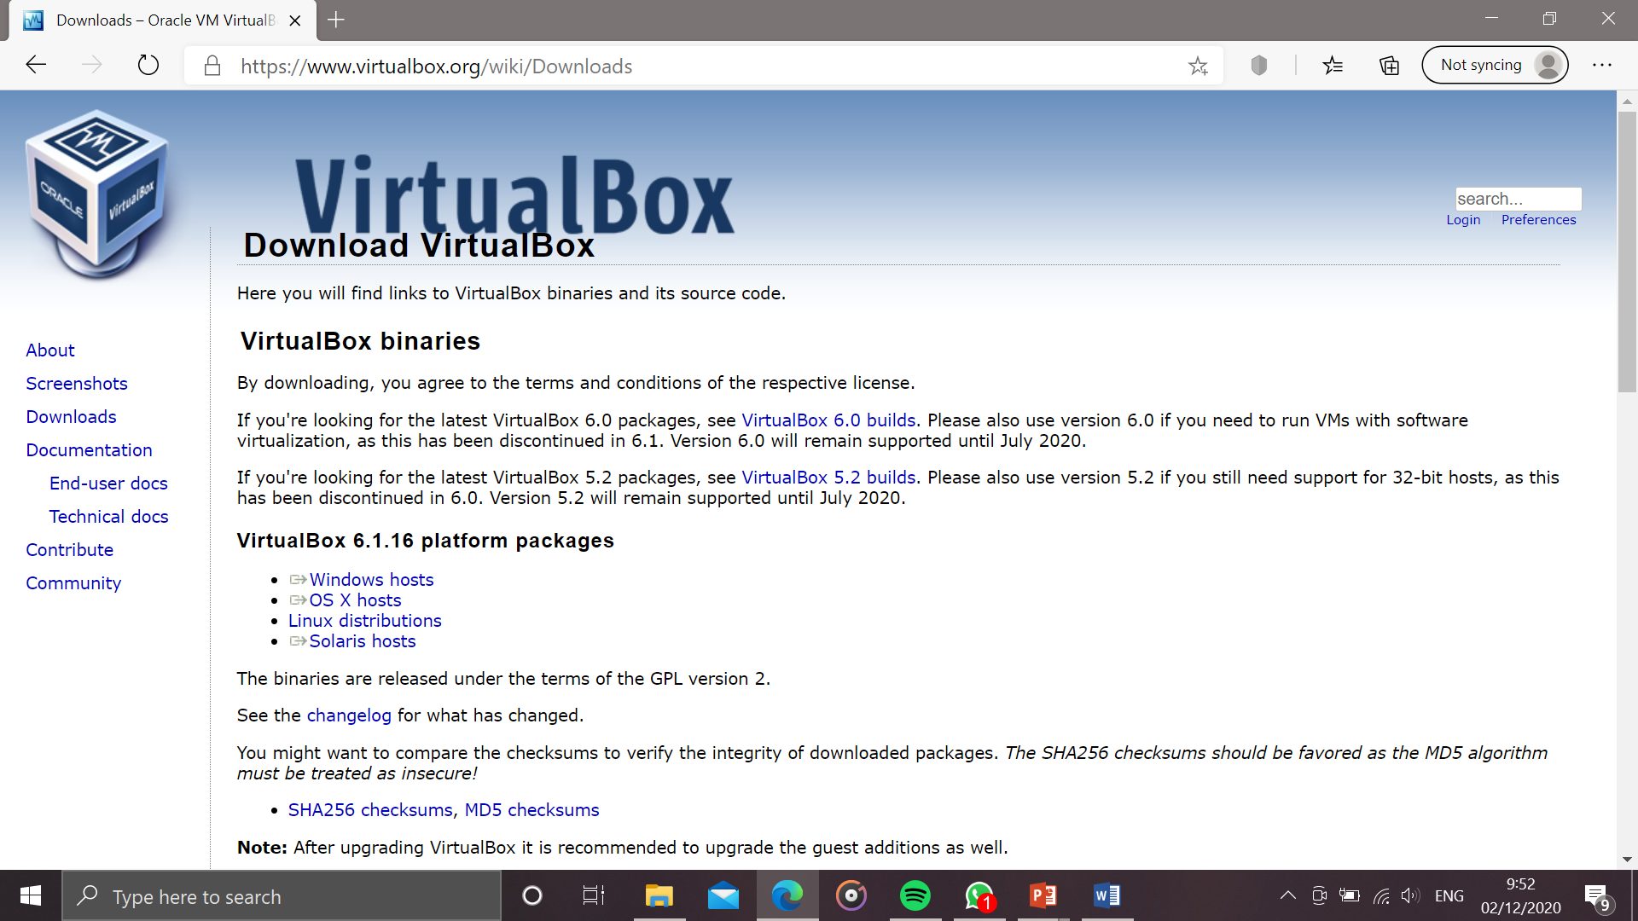

1. Lakukan penginstalan seperti menginstall program pada umumnya
2. Jalankan Virtual box, kemudian klik**New**

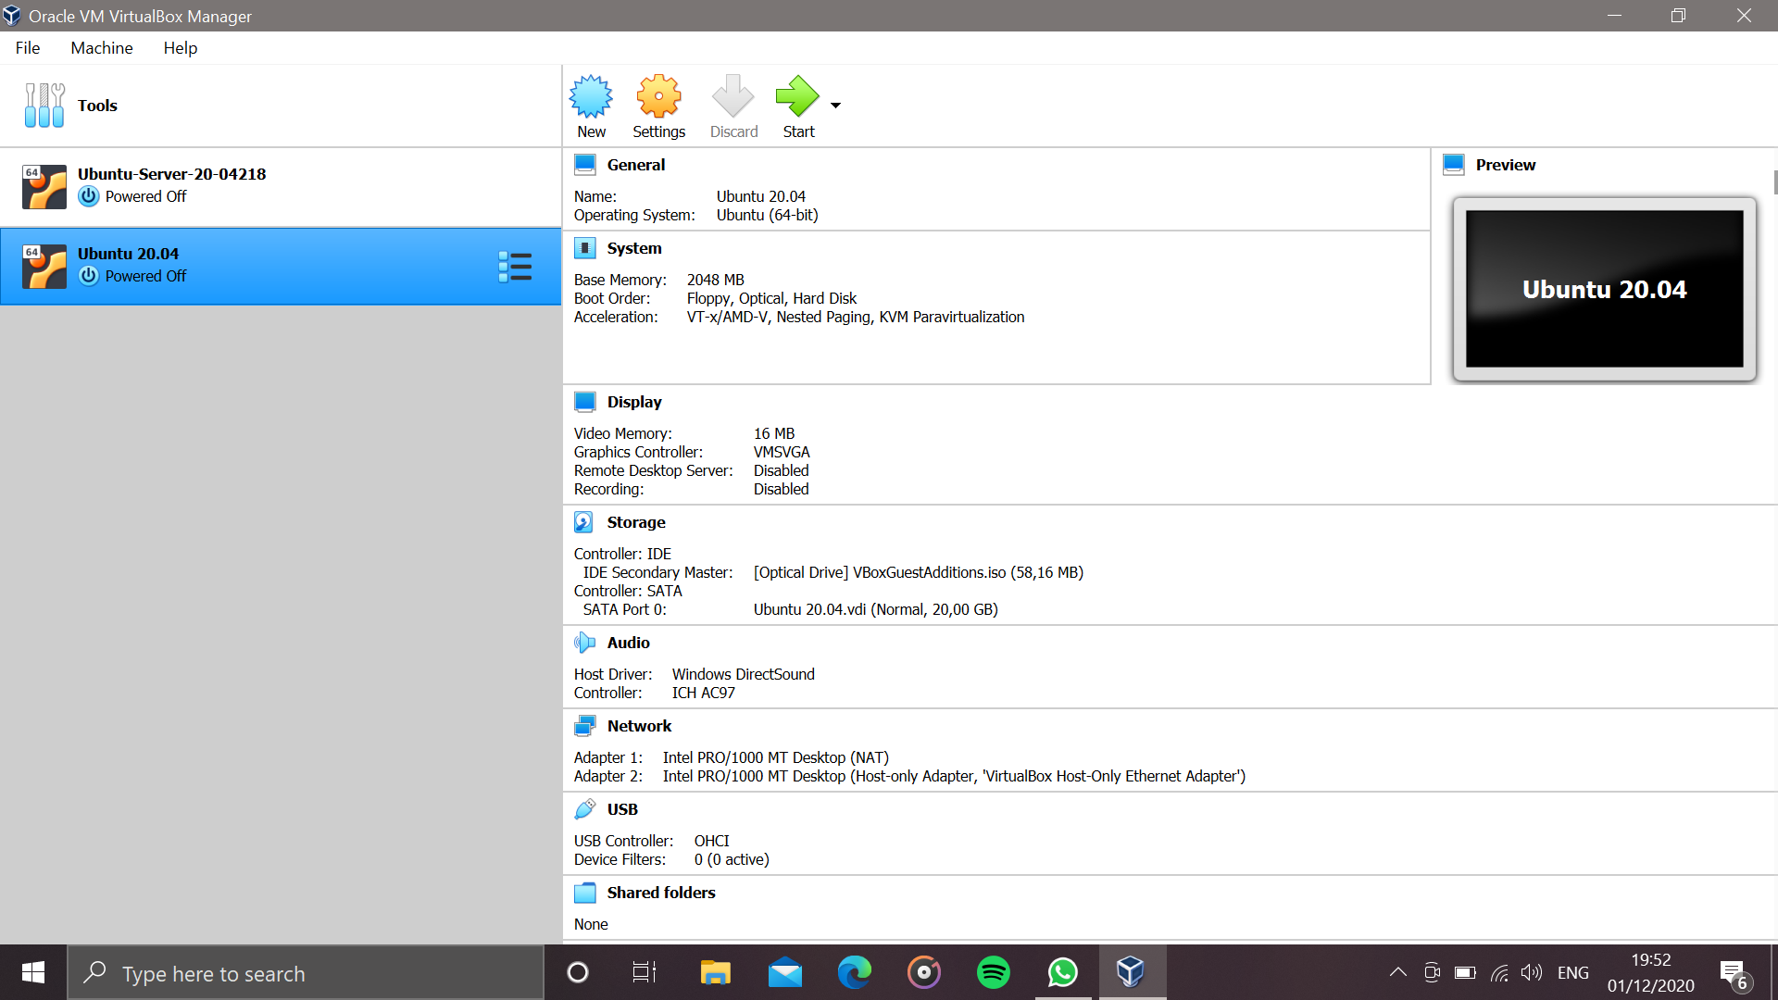

1. Masukkan pada kolom nama, nama beserta versi Ubuntu server yang sudah didownload tadi

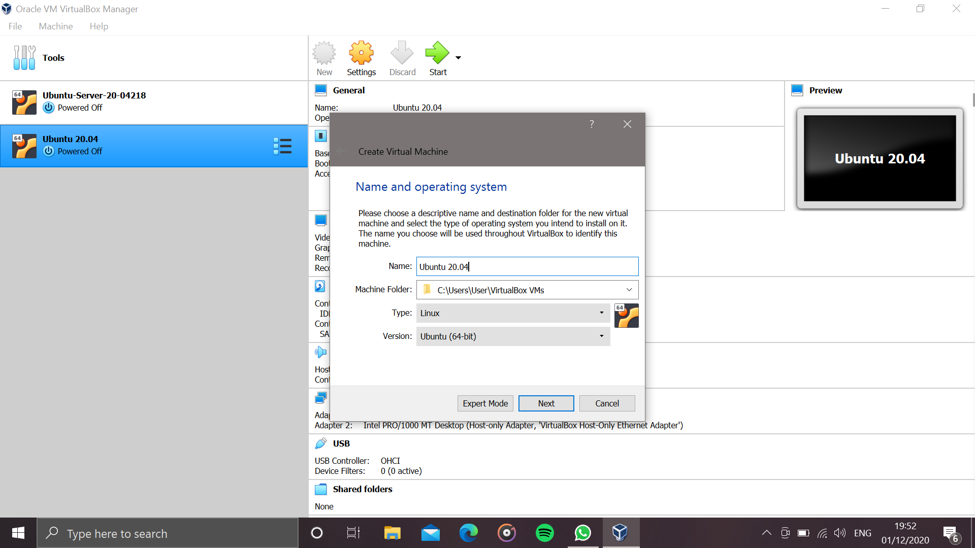

1. Masukkan ukuran memory sesuai dengan yang direkomendasikan

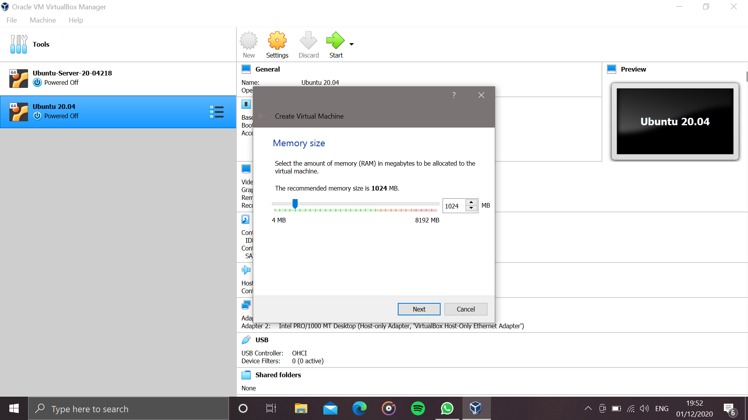

1. Pilih opsi *Create a virtual hard disk now*

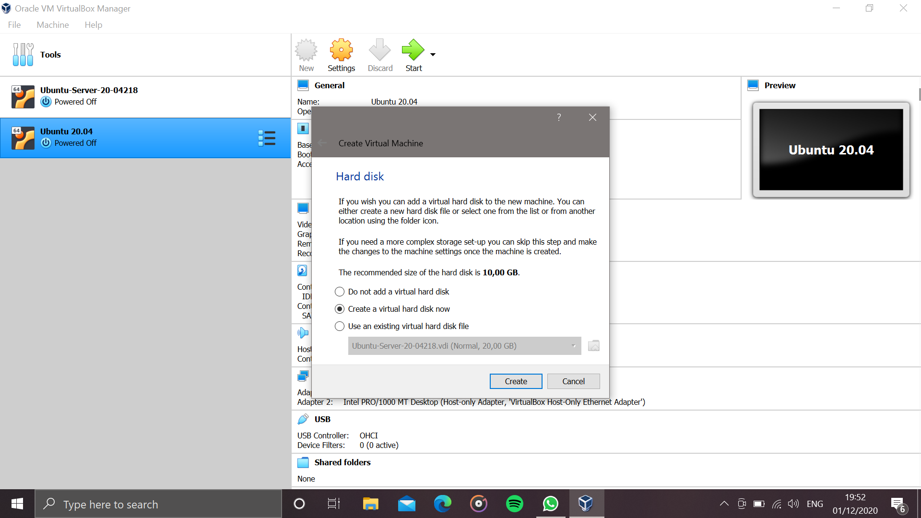

1. Pilih opsi tipe VDI

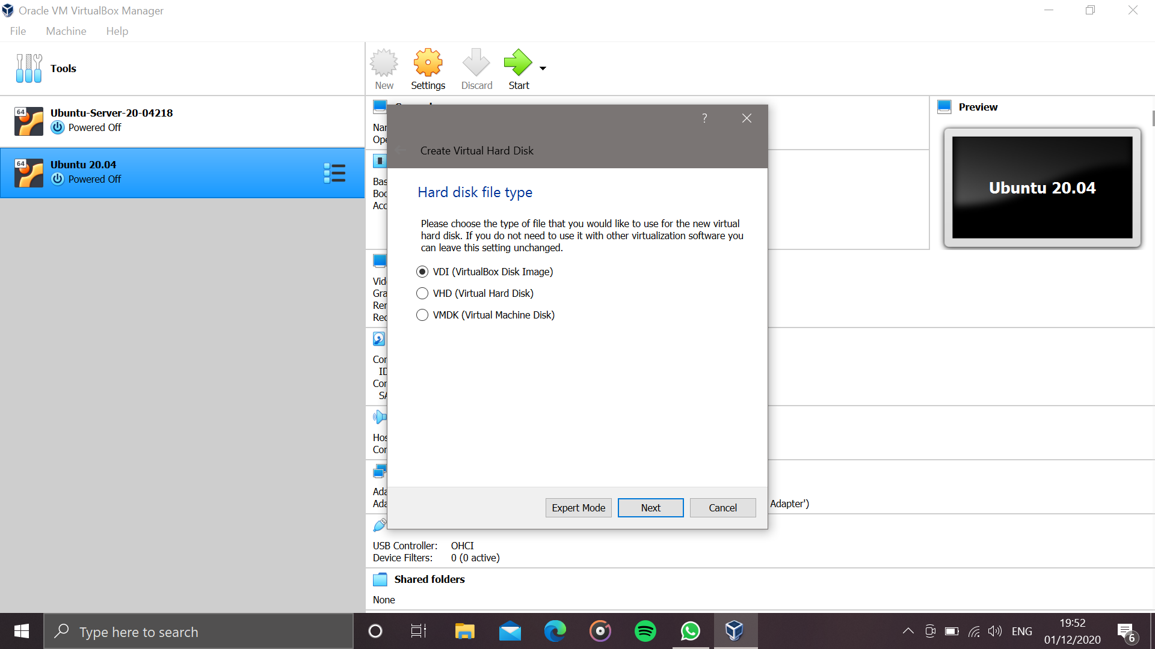

1. Pilih opsi *Dynamically allocated*

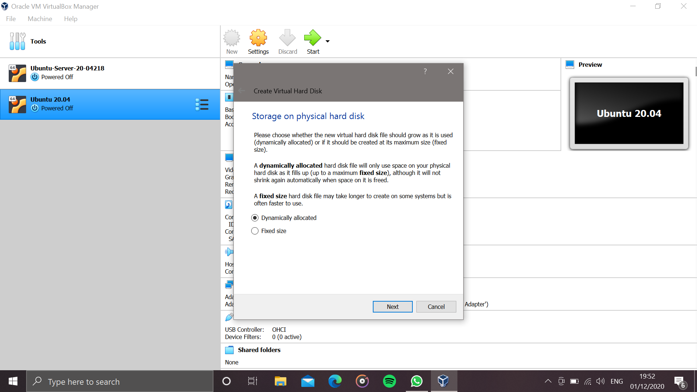

1. Abaikan file location, atur sizenya menjadi 20 GB (lebih besar lebih baik)

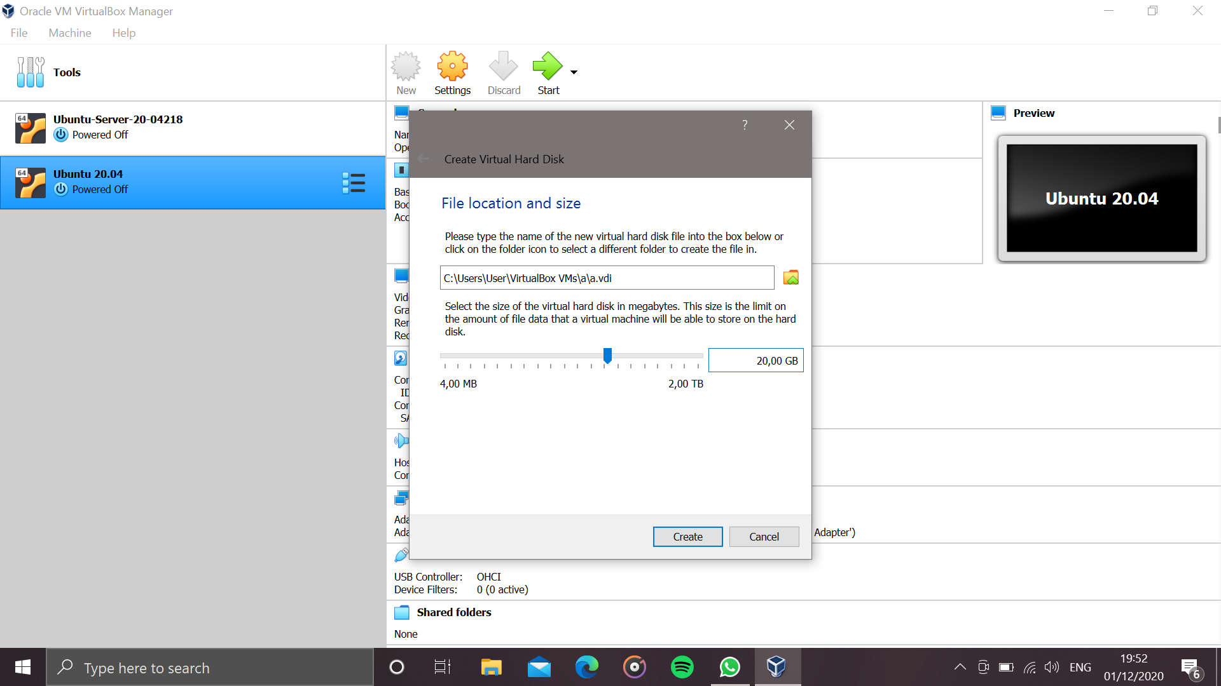

1. Setelah itu, jalankan server yang telah dibuat tadi dengan mengklik tombol start
2. Setelah itu, akan diminta untuk memilih bahasa dan konfigurasi keyboard, direkomendasikan untuk memilih English(US)

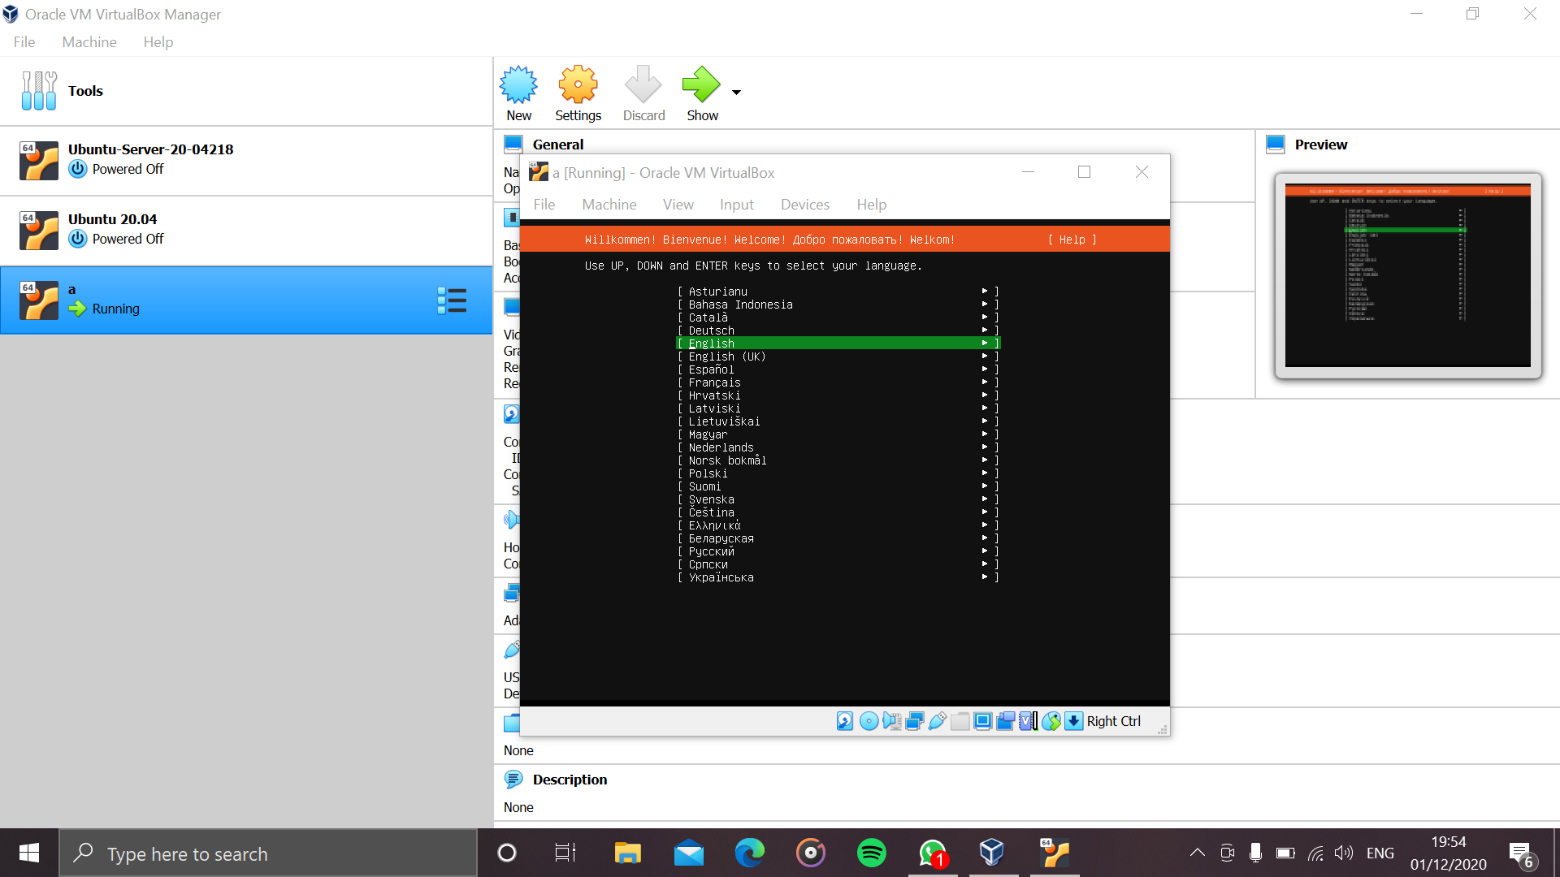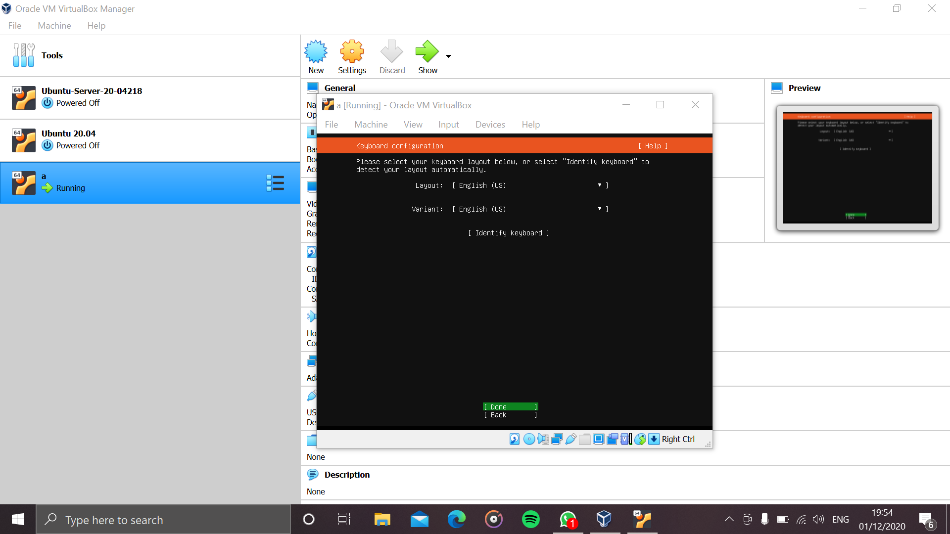

1. Kemudian akan diminta untuk melakukan beberapa konfigurasi, langsung saja tekan tombol *Enter* pada pilihan *Done* untuk pengaturan default sampai di menu seperti ini :

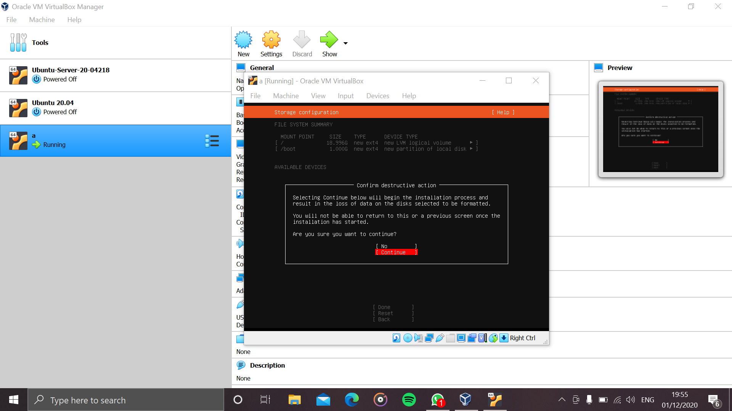

1. Kemudian akan diminta memasukkan data seperti nama server, user name dan password

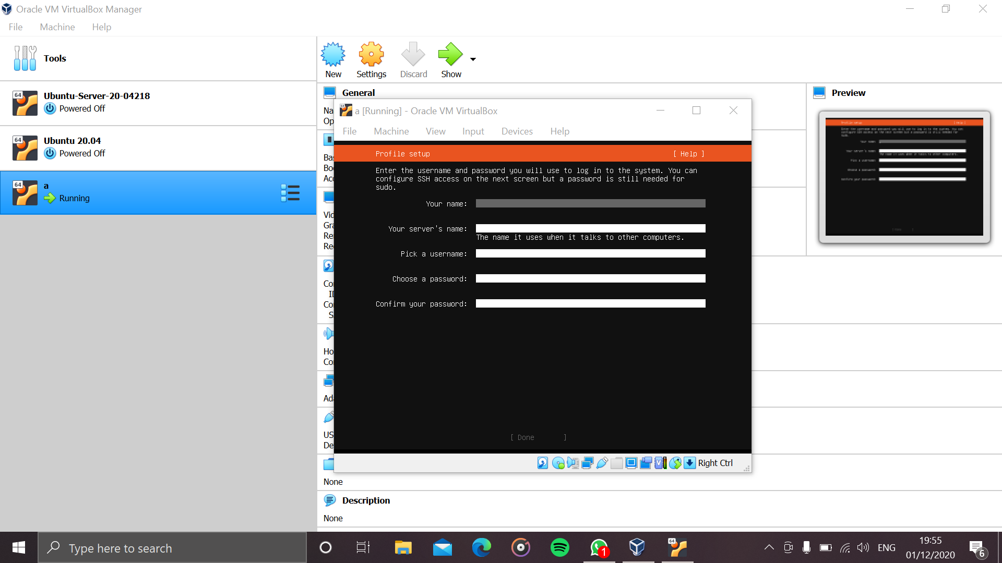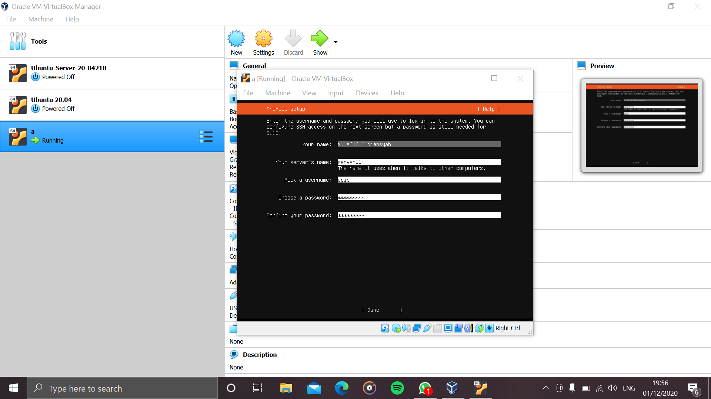

1. Saat di menu ini, jangan lupa centang opsi *Install OpenSSH Server*

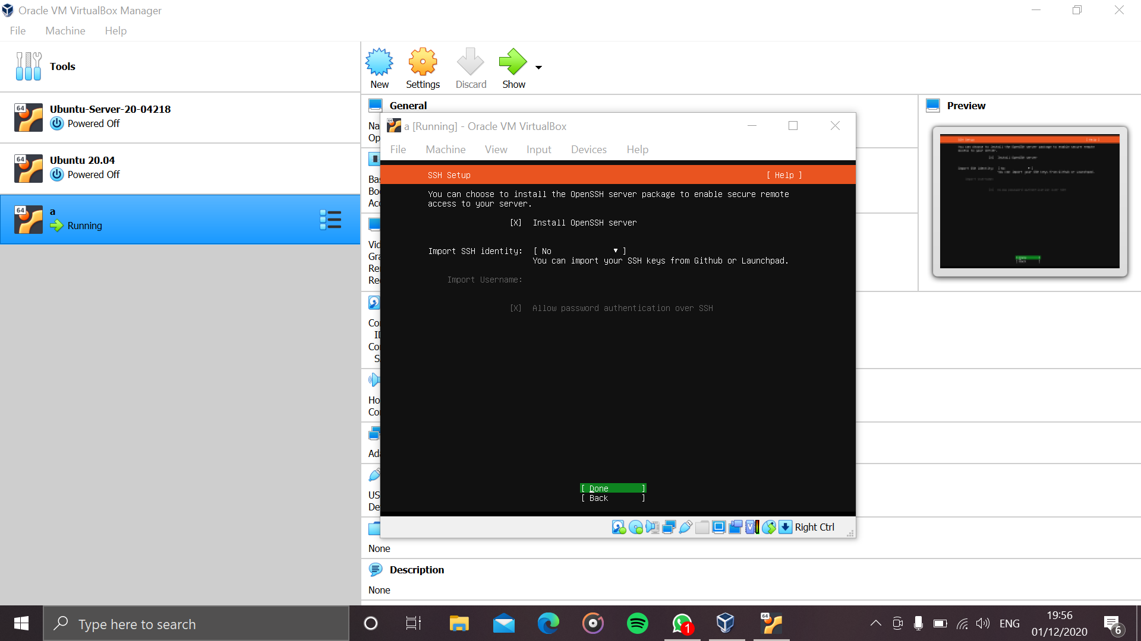

1. Pada saat menu server, abaikan saja dan langsung *Done*

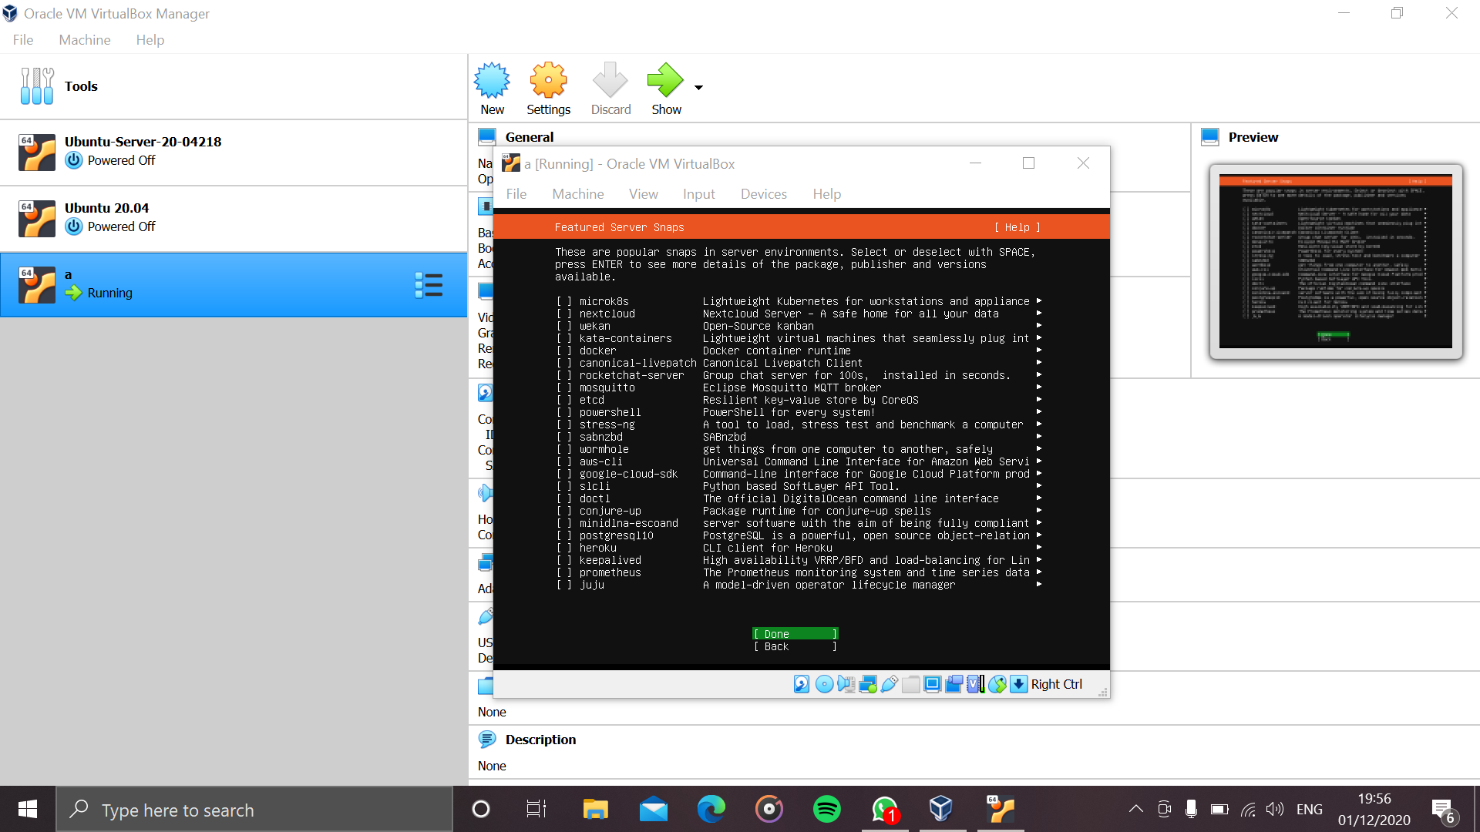

1. Setelah selesai, akan ada perintah untuk reboot, reboot dan tunggu hingga selesai
2. Setelah selesai, lanjut untuk menginstall Putty, bisa diinstall lewat link [*https://www.chiark.greenend.org.uk/~sgtatham/putty/latest.html*](https://www.chiark.greenend.org.uk/~sgtatham/putty/latest.html), pilih bit nya sesuai device kamu, dan lakukan penginstallan.

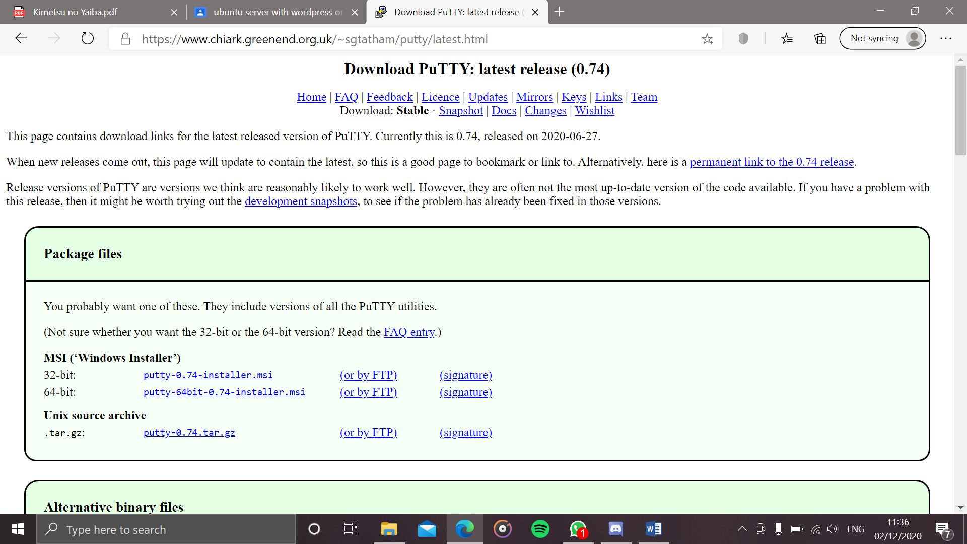

1. Setelah penginstallan putty selesai, buka putty, dan masukkan ip address sesuai dengan ip address di Ubuntu servernya (bisa dicek dengan command *ip a*), kemudian *Open*
2. Kalau Ip address nya benar, maka akan diminta login menggunakan user yang sama seperti di server Ubuntu.  
   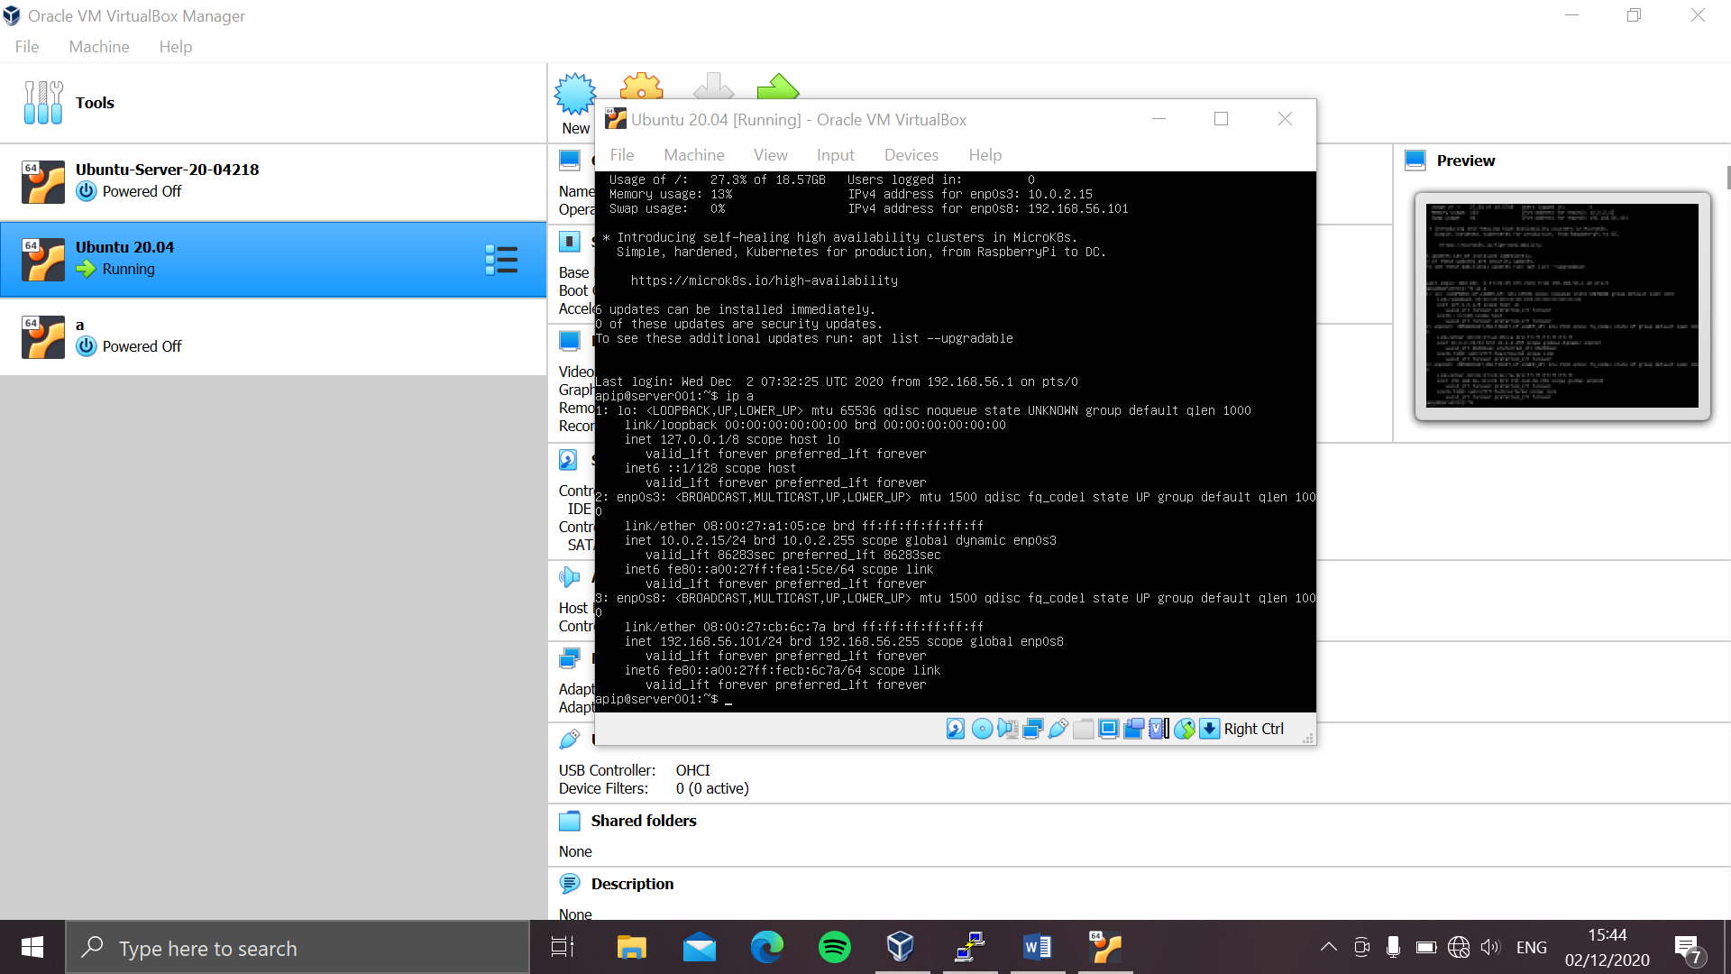

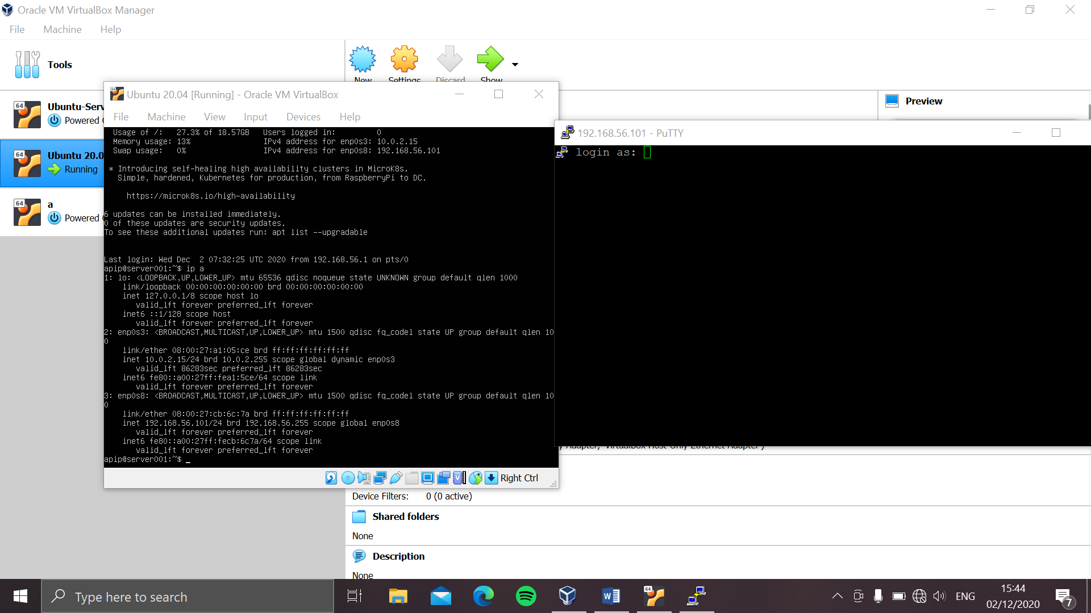

1. Selanjutnya membuat wordpressnya, install terlebih dahulu 5 bahan berikut (dengan memasukkan command ke terminal putty) :
2. Apache2 (*sudo apt install apache2*)
3. Mysql server dan client (*sudo apt install mysql-server, sudo apt install mysql-client*)
4. Php (*sudo apt install php*)
5. Wordpress (*sudo apt install wget*)
6. Unzip (*sudo apt install unzip*)
7. Jika semua sudah terinstall, selanjutnya mendownload wordpressnya dengan command *wget* [*https://wordpress.org/latest.zip*](https://wordpress.org/latest.zip)

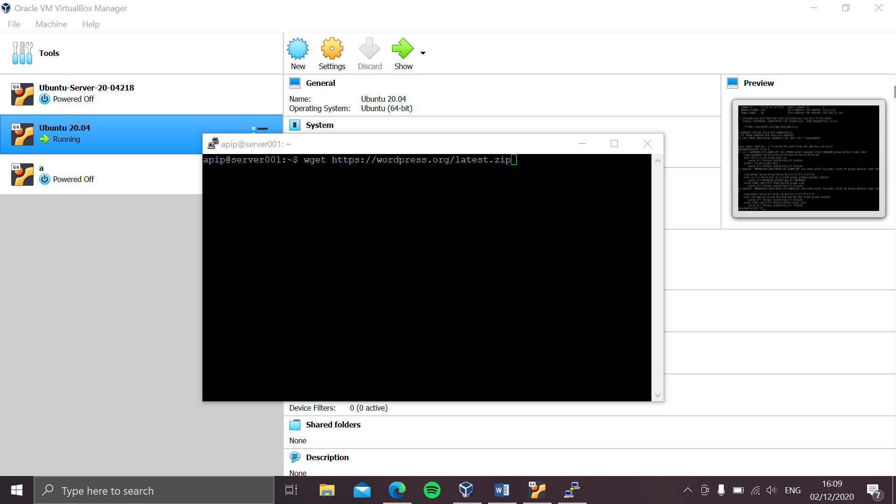

1. Selanjutnya kita extract wordpress tersebut dengan command *unzip latest.zip*
2. Kemudian kita masuk ke directory wordpress dengan memasukkan command *cd wordpress* dan mengcopy filenya ke html dengan command *sudo cp –r* /var/www/html*
3. Kemudian kita menginstall php package dengan command *sudo apt install php-mysql php-cgi php-cli php-gd*. Karena saya sudah menginstallnya maka tampilannya seperti ini :

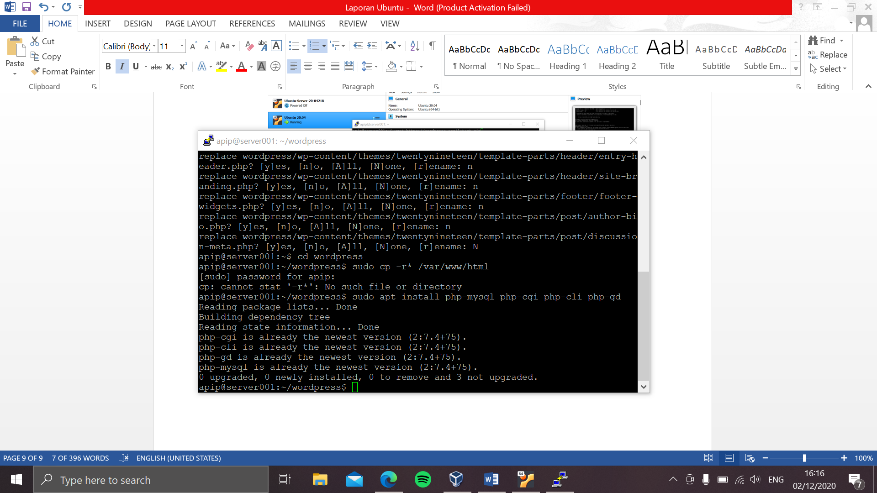

1. Sekarang kita cek di browser dengan memasukkan ip address tadi

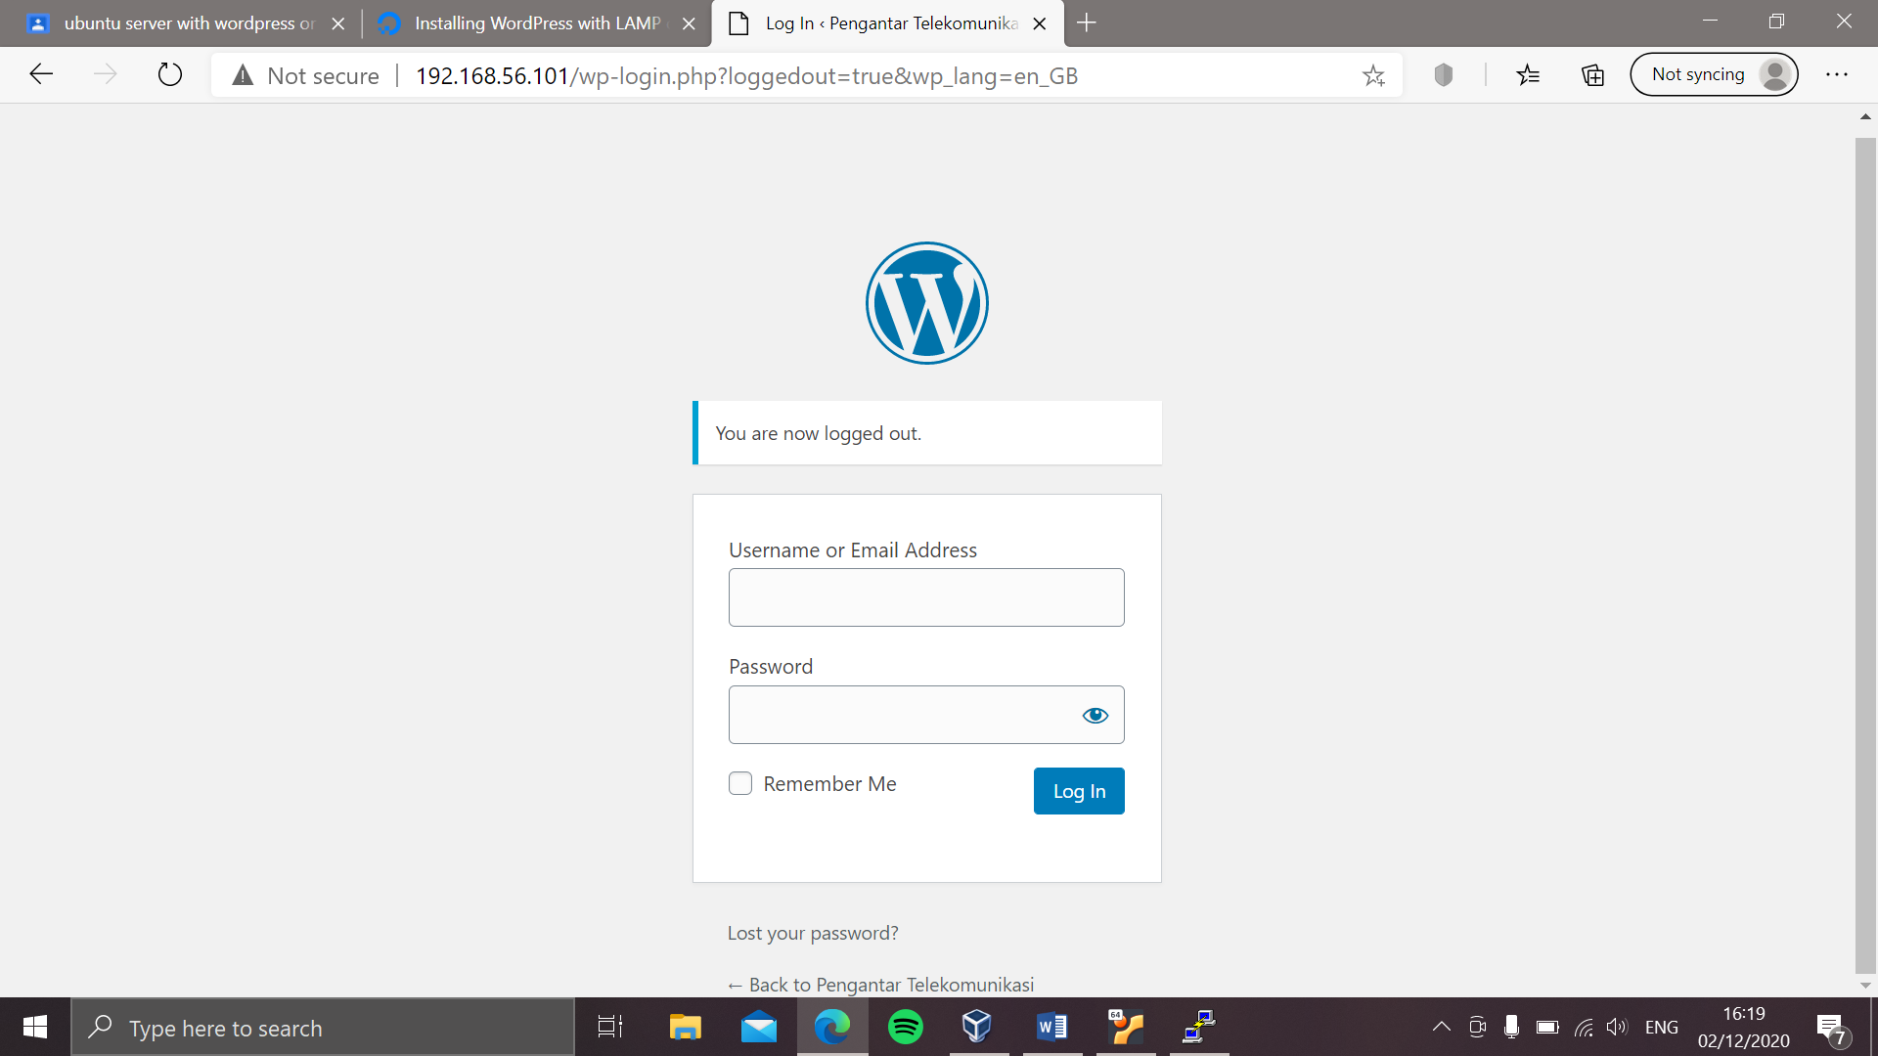

Jika sudah muncul tampilan wordpressnya, berarti tidak ada kesalahan

1. Kemudian akan ada perintah untuk memasukkan data seperti ini :

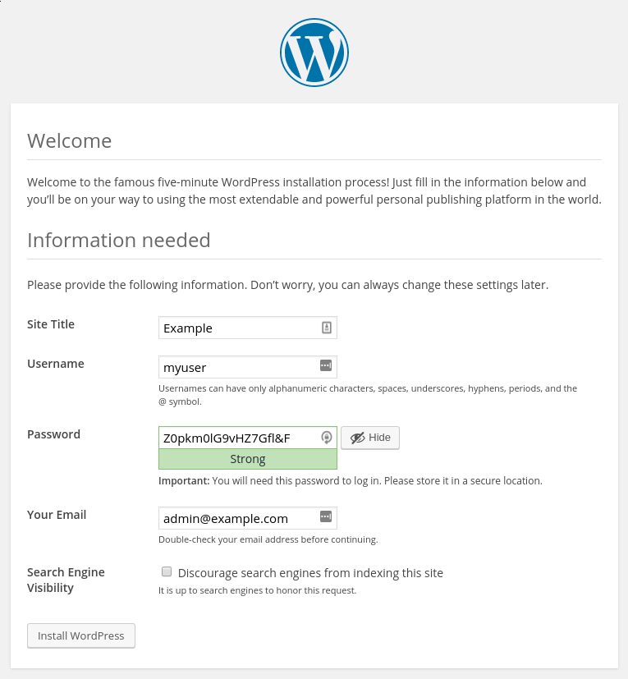

1. Setelah selesai, akan diminta untuk login dengan username dan password yang baru saja kita buat
2. Setelah login, akan menuju ke tampilan seperti :

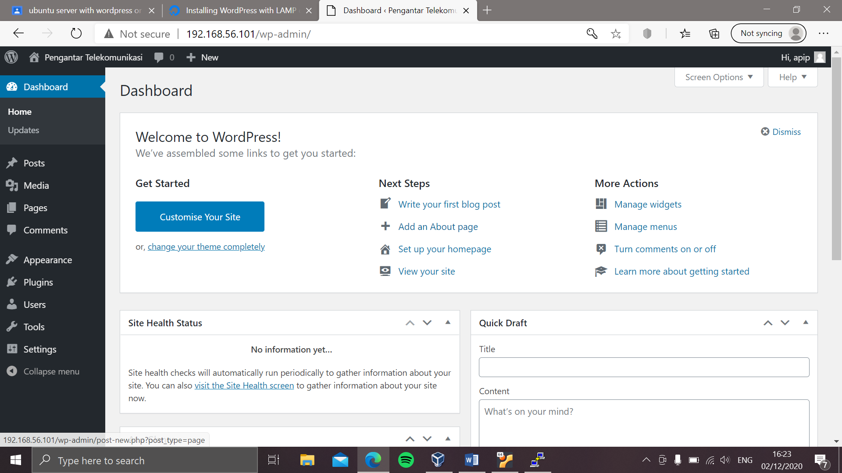

1. Wordpress kita sudah jadi, dan kita bisa mengedit halamannya sesuka hati